 | Министерство науки и высшего образования Российской Федерации  Федеральное государственное бюджетное образовательное учреждение  высшего образования  «Московский государственный технический университет  имени Н.Э. Баумана  (национальный исследовательский университет)»  (МГТУ им. Н.Э. Баумана)

ФАКУЛЬТЕТ ___ИНФОРМАТИКА И СИСТЕМЫ УПРАВЛЕНИЯ__________________________

КАФЕДРА _____СИСТЕМЫ ОБРАБОТКИ ИНФОРМАЦИИ И УПРАВЛЕНИЯ_______________

РАСЧЕТНО-ПОЯСНИТЕЛЬНАЯ ЗАПИСКА

К ДОМАШНЕМУ ЗАДАНИЮ

НА ТЕМУ:
_________Определение угла наклона кровли_______
______________________________________________
______________________________________________
______________________________________________
______________________________________________

Студент __ИУ5-52Б_______ _________________ ______Л.С. Поляков___
(Группа) (Подпись, дата) (И.О.Фамилия)

Руководитель курсовой работы _________________ _____А.И. Канев______
(Подпись, дата) (И.О.Фамилия)

2025 г.
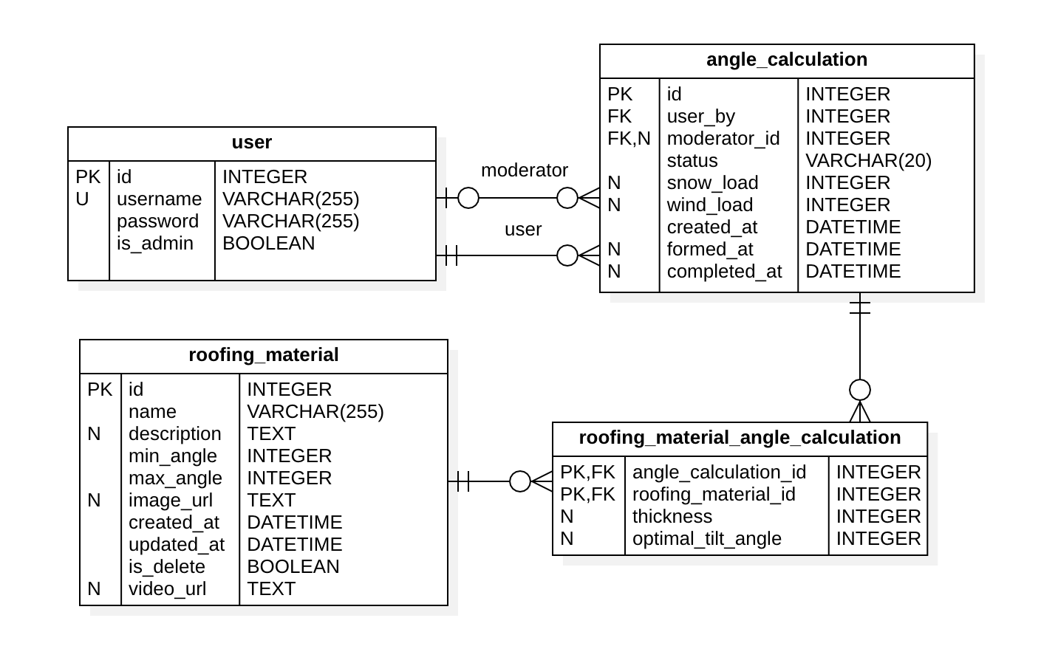
Рисунок 1 – ER-диаграмма
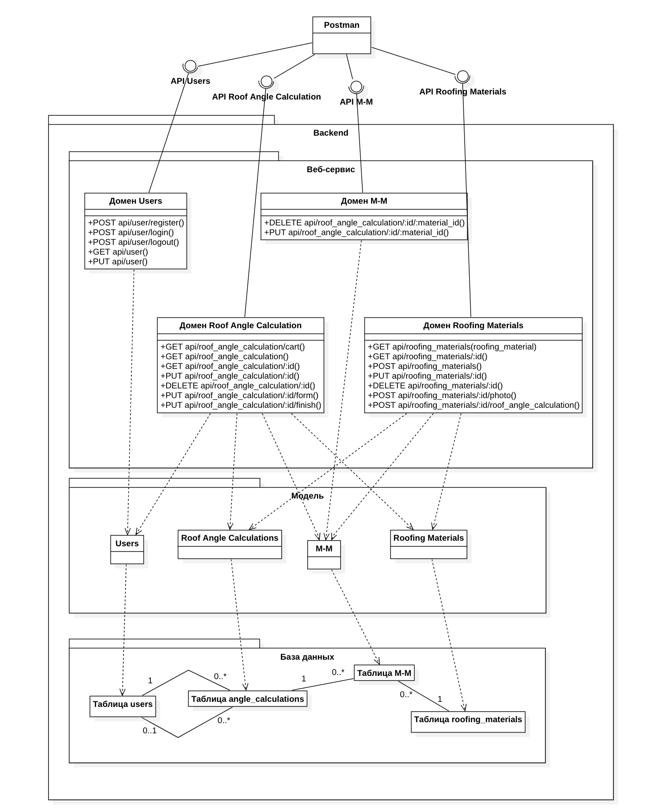
Рисунок 2 – Диаграмма классов бэкенда
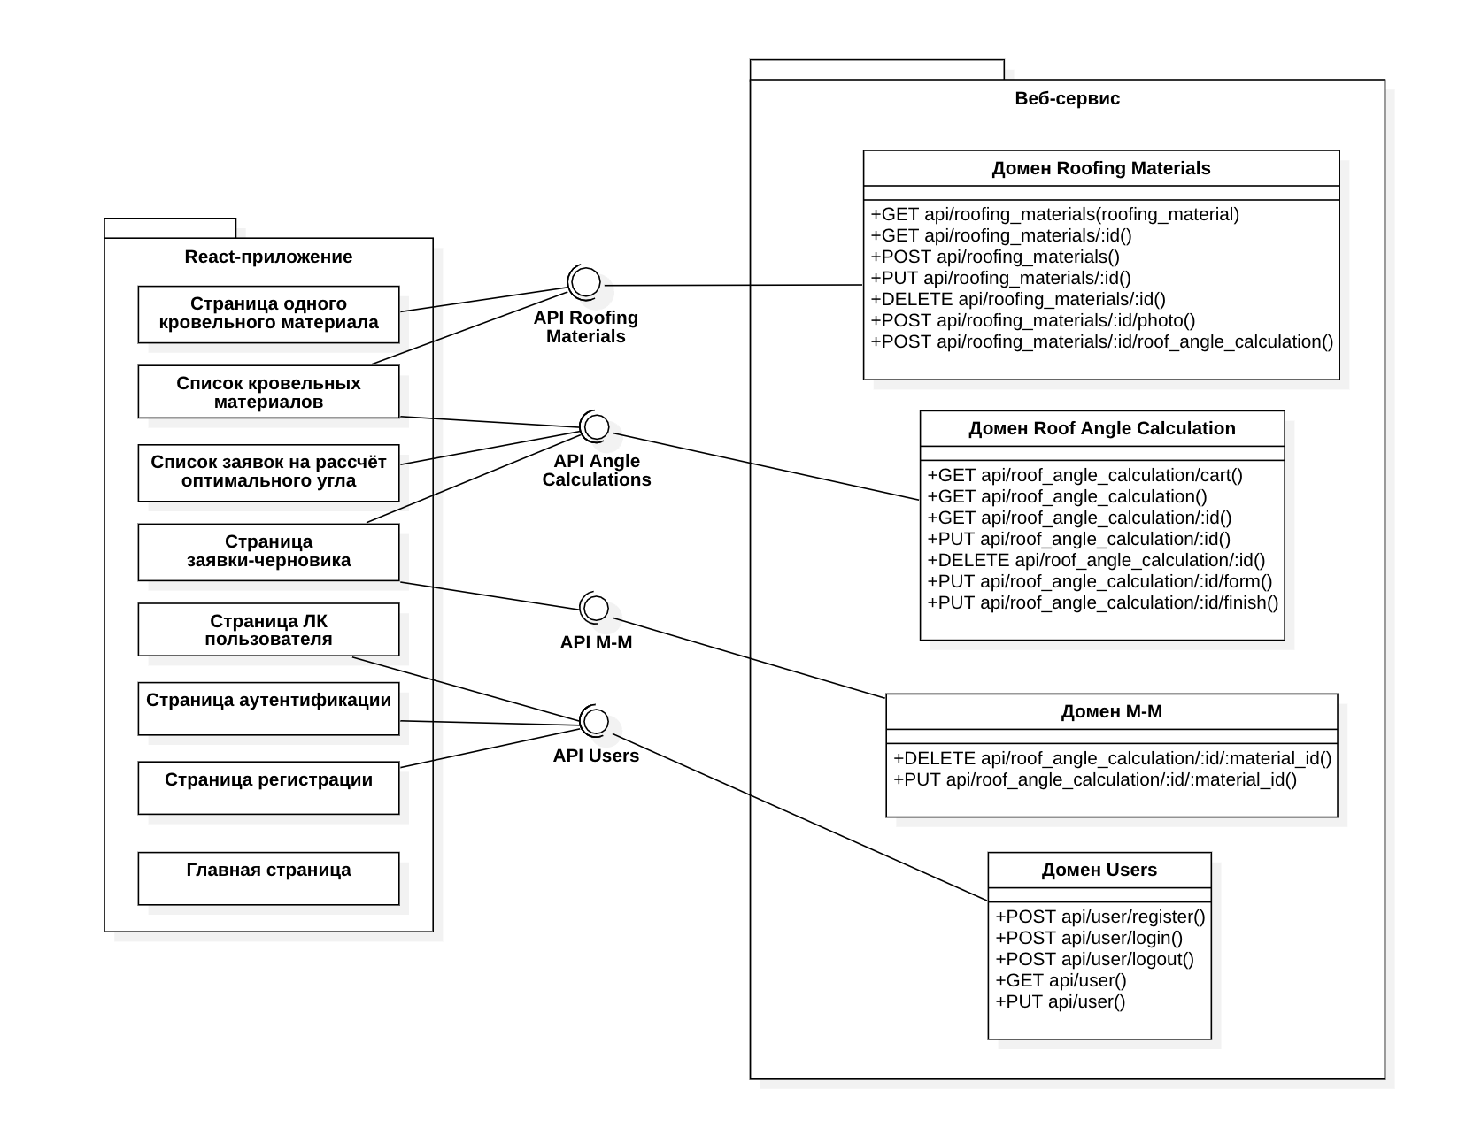
Рисунок 3 – Диаграмма классов фронтенда
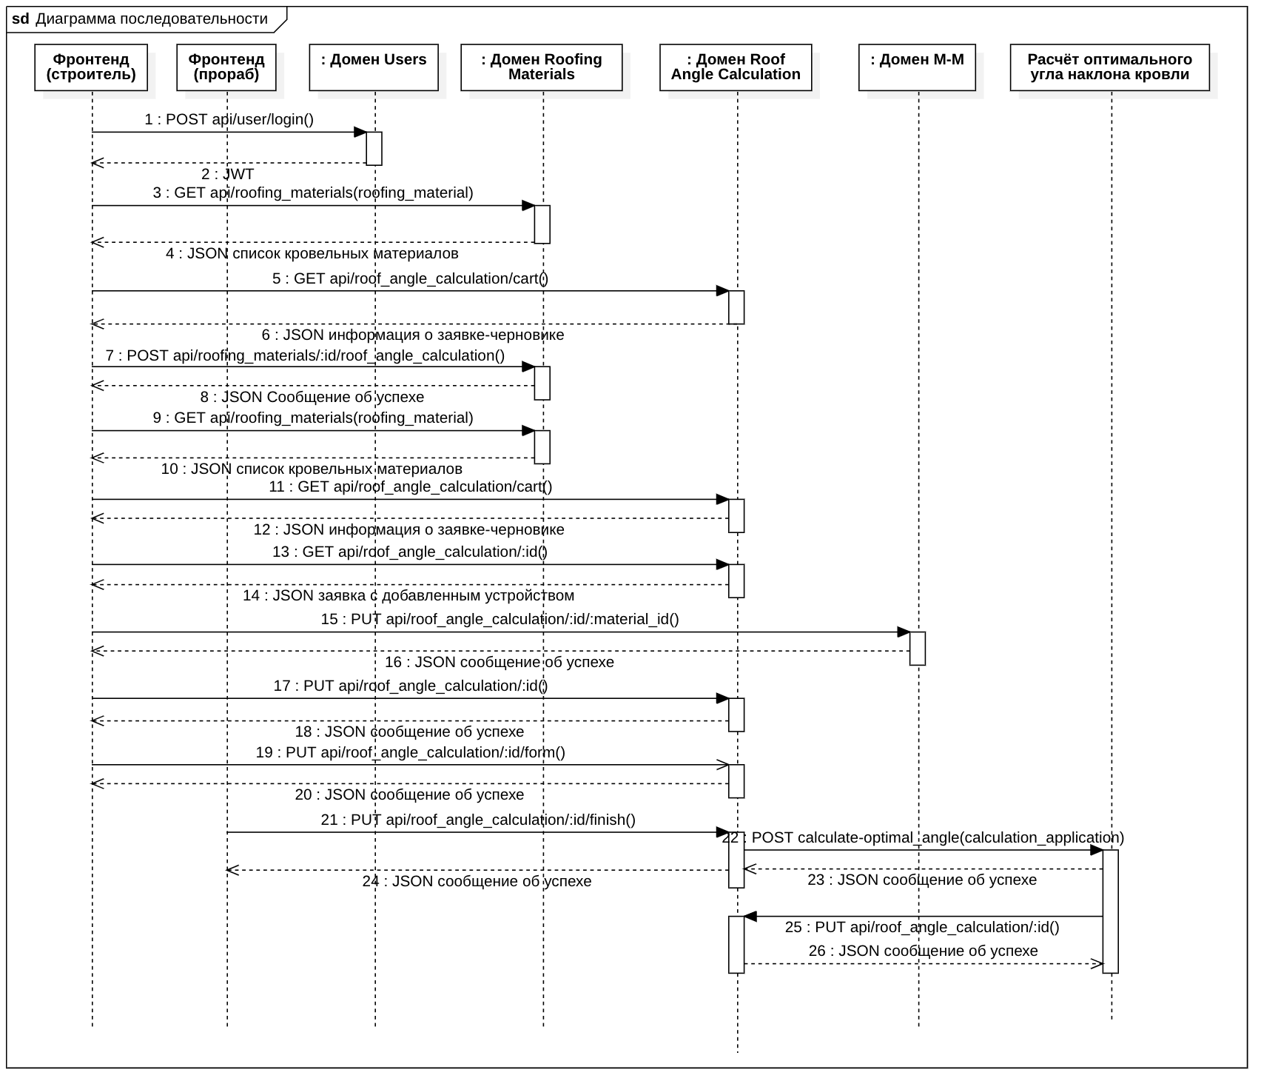
Рисунок 4 – Диаграмма последовательности
На основе анализа структурных данных и предполагаемой нагрузки был произведён расчёт аппаратных требований для системы. Система рассчитана на одновременную работу до 200 строителей и 10 прорабов. Пусть строитель формирует 30 заявок на нагрузку сети в день, его рабочий день длится 8 часов. Количество запросов в сутки определяется по формуле 1.
$N_{daily_requests}=200×30=6000 заявок/сутки$ (1)
На каждую заявку согласно диаграмме последовательности (рисунок 8) приходится 14 запросов. Вычислим RPS с учётом того, что каждый прораб генерирует ещё по одному RPS из-за polling. RPS вычисляется по формуле 2.
$RPS=\frac{N_{daily_requests}×14}{28800}+10×1=\frac{6000×14}{28800}+10≈12,9 запросов/с$ (2)
Рассчитаем количество ядер по формуле 3, пример k_{reserve} = 1,5, а необходимый объём оперативный памяти по формуле 4 с учётом того, что на одно ядро требуется 4 ГБ оперативной памяти.
$N_{cores}= \frac{RPS}{{RPS}_{core}} ×k_{reserve}=\frac{12,9}{500} ×1,5≈1 ядро$ (3)
$RAM=4×N_{cores}=4×1=4 ГБ$ (4)
Рассчитаем размеры записей в таблицы angle_calculation (id заявки и двух пользователей – по 8 байт, три системные даты – по 8 байт, статус – 15 байт, нагрузка заявки – 16 байт) и roofing_material_angle_calculation (id расчёта, заявки и материала – по 8 байт, количество устройств и нагрузка устройства – по 16 байт) по формулам 5 и 6.
$S_{aa}=8×3+8×3+15+16=79 байт$ (5)
$S_{aad}=8×3+16×2=56 байт$ (6)
Рассчитаем объём диска для сервера. Для этого определим годовой объём данных по формуле 7 и прирост размера БД за год по формуле 8, по формуле 9 рассчитаем необходимый объём диска, примем N_{reserve} = 2 ГБ для запаса.
$N_{year}=N_{requests/day}×365=3000×365=1095000 заявок/год$ (7)
$DB_{growth/year}=\frac{N_{year}×(S_{aa}+3×S_{aad})}{1024×1024}=\frac{1095000×(79+3×56)}{1024×1024}≈0,3 ГБ/год$ (8)
$D{isk}_{total}=5×DB_{growth/year}+N_{reserve}=5×0,3+2=3,5 ГБ$ (9)

ПРИЛОЖЕНИЕ А ТЕХНИЧЕСКОЕ ЗАДАНИЕ
МОСКОВСКИЙ ГОСУДАРСТВЕННЫЙ ТЕХНИЧЕСКИЙ УНИВЕРСИТЕТ
им. Н.Э. Баумана

Кафедра «Системы обработки информации и управления»

Утверждаю  Заведующий кафедрой ИУ-5 |  | Согласовано  Научный руководитель
___________В.И. Терехов  "__"__________2025 г. |  | __________А.И. Канев  "__"__________2025 г.

Нагрузка электросети

Техническое задание
(вид документа)

писчая бумага
(вид носителя)

7
(количество листов)

ИСПОЛНИТЕЛЬ:
Поляков Л. С.
"__"___________2025 г.

Москва - 2025

Цель
Необходимо разработать систему, включающую в себя веб-сервис, асинхронный веб-сервис, веб-приложение и нативное приложение, которая позволит строителям рассчитывать оптимальный угол наклона кровли в зависимости от погодных условий.

Назначение разработки
Необходимо разработать систему, которая будет автоматизировать и предоставлять информацию о заявках на расчёт оптимального угла наклона кровли. Строители смогут отправлять заявки на расчёт, указывая необходимые данные при заполнении формы. Прорабы могут принять заявку пользователя на рассмотрение или отклонить её. Строителям будет доступен список их заявок, включающий активные и обработанные. Гости системы имеют доступ к описанию кровельных материалов и могут пройти регистрацию для последующей работы с расчётами.

Стадии и этапы разработки
  - Создание дизайна приложения в figma на основе дизайна balun.courses, развёртывание Minio
  - Создание базы данных для хранения информации об кровельных материалах и заявках на расчёт нагрузки (Postgres, gorm)
  - Создание веб-сервиса со всей бизнес-логикой на Golang
  - Добавление авторизации и swagger в веб-сервис с использованием Redis
  - Разработка SPA на React для гостя
  - Внедрение адаптивности, добавление менеджера состояний Redux Toolkit
  - Разработка интерфейса строителя на React
  - Создание асинхронного сервиса на Rust для выполнения отложенной бизнес-логики расчёта оптимального угла наклона кровли
  - Реализация нативного приложения на Tauri
  - Развёртывание веб-приложения на GitHub Pages
  - Подготовка всего набора документации (РПЗ, ТЗ и набор диаграмм)
  - Оформление git-репозитория на сервисе GitHub

Требования к функциональным характеристикам
  - Методы HTTP
    - POST Зарегистрировать пользователя
    - POST Аутентификация
    - POST Деавторизация
    - PUT Изменить профиля пользователя
    - GET Получить профиль пользователя
    - GET Получить список всех кровельных материалов
    - GET Получить один материал
    - POST Добавить материал
    - DELETE Удалить материал
    - PUT Изменить материал
    - POST Изменить/добавить картинку материала
    - POST Добавить материал в заявку на расчёт
    - GET Получить все заявки на расчёт
    - GET Получить заявку-черновик на расчёт
    - GET Получить одну заявку на расчёт
    - PUT Изменить поля заявки на расчёт
    - DELETE Удалить заявку на расчёт
    - PUT Сформировать заявку на расчёт
    - PUT Завершить заявку на расчёт
    - DELETE Удалить материал из заявки на расчёт
    - PUT Обновить информацию об материале в заявке
    - PUT Обновить данные об оптимальном угле наклона
  - Меню
    - Главная – перенаправляет на страницу 4.6
    - Список материалов – перенаправляет на страницу 4.7 (вызов метода 4.1.6)
    - Список заявок – перенаправляет на страницу 4.10 (вызов метода 4.1.13)
    - Зарегистрироваться – перенаправляет на страницу 4.3, доступно только гостям (вызов метода 4.1.1).
    - Личный кабинет – перенаправляет на страницу 4.5, только для авторизованных пользователей (вызов метода 4.1.5).
    - Войти – перенаправляет на страницу 4.4, только для гостей (вызов метода 4.1.2).
    - Выйти – перенаправляет на страницу 4.6 (вызов метода 4.1.3), доступно только авторизованным пользователям.
  - Регистрация
    - Доступно только гостям
    - Отображает форму регистрации
      - Поле логина
      - Поле пароля
    - Действия
      - Регистрация пользователя – (вызывается метод 4.1.1)
      - Вернуться к аутентификации – перенаправляет на страницу 4.4
  - Аутентификация
    - Доступно только гостям
    - Отображает форму аутентификации
      - Поле имени
      - Поле пароля
    - Действия
      - Войти – (вызывается метод 4.1.2)
      - Регистрация – перенаправляет на страницу 4.3
  - Личный кабинет
    - Доступно аутентифицированному пользователю
    - Действия
      - Изменить данные пользователя – (вызывается метод 4.1.4)
  - Главная
    - Доступна всем
    - Отображается статическая информация
      - Назначение сервиса
      - Список материалов
  - Список устройств
    - Доступна всем
    - Отображаются элементы карточек с материалами, вызывается метод 4.1.6
      - Название
      - Краткое описание
      - Крайние значения допустимых углов пользователя
    - Действия
      - Поиск по названию – перенаправляет на страницу 4.7, (используется метод 4.1.6), с фильтрующим параметром
      - Подробнее – перенаправляет на страницу 4.8 (используется метод 4.1.7)
      - Добавить – добавляет материал в заявку на расчёт, (вызывается метод 4.1.12), только аутентифицированные пользователи.
      - Кнопка корзины – перенаправляет на страницу 4.9, только аутентифицированные пользователи.
  - Один материал
    - Доступна всем
    - Отображается подробная информация выбранного материала, (вызывается метод 4.1.7)
  - Одна заявка на расчёт
    - Доступно только аутентифицированным пользователям
    - Отображает текущую заявку-черновик пользователя на расчёт, (метод 4.1.14)
      - Список выбранных материалов
      - Поле снеговой и ветровой нагрузки
    - Действия, доступные только в случае, если статус «draft»
      - Убрать материал – удаляет материал из заявки на расчёт, (вызывается метод 4.1.20)
      - Оформить – отправляет текущую заявку-черновик на расчёт, (вызывается метод 4.1.18)
      - Удалить заявку – удаляет заявку-черновик на расчёт, (вызывается метод 4.1.17)
      - Сохранить – вносит данные снеговой и ветровой нагрузки, (вызывается метод 4.1.16)
  - Список заявок на расчёт
    - Доступно аутентифицированному администратору
    - Отображается список заявок на расчёт (метод 4.1.13)
      - Только заявки на расчёт, созданные данным пользователем, если он не администратор
      - Все поданные заявки на расчёт в противном случае
    - Действия
      - Фильтрация – фильтрует заявки на расчёт по дате создания или статусу, вызывается (метод 4.1.13)
      - Выполнить – отмечает заявку на расчёт как исполненную, выполняется метод 4.1.19, доступно только администратору
      - Отклонить – отклоняет заявку на расчёт, вызывается метод 4.1.19, доступно только администратору
      - Посмотреть подробную информацию о заявке на расчёт – перенаправляет на страницу 4.9 (вызывается метод 4.1.15)

Требования к составу и параметрам технических средств
  - Сервер
    - Процессор AMD Ryzen 5 5625U
    - Оперативная память 16 Гб
    - Свободное пространство на диске 10 Гб
  - Клиент
    - Процессор AMD Ryzen 5 5625U
    - Оперативная память 16 Гб
    - Свободное пространство на диске 10 Гб

Требования к информационной и программной совместимости
  - Серверная часть
    - ОС Linux (6.4.12 и выше)
    - Minio (RELEASE.2023-12-14T18-51-57Z)
    - Redis (7.2)
    - Golang (1.24)
    - СУБД PostgreSQL (16)
    - Gin (1.11.0)
    - gORM (1.25.4)
    - Docker & Docker Compose
    - Доступ к интернету
  - Клиентская часть
    - Браузер (Safari 16.5.2, Firefox 121.0, Chrome 119.0.6045, Yandex 24.6.3.729, Opera 105.0.4970.16)

ПРИЛОЖЕНИЕ Б СПИСОК HTTP МЕТОДОВ
Таблица 1 – HTTP методы разрабатываемого веб-сервиса
№ | Тип | URL | Описание | Входные данные | Выходные данные
4.1.1 | POST | /api/user/register | Регистрация. Доступно всем | {  Login: string  Password: string  } | -
4.1.2 | POST | /api/user/login | Вход в аккаунт. Доступно всем | {  Login: string  Password: string  } | {  user_id: int  is_moderator: boolean  login: string  access_token: string  refresh_token: string  expires_in: int  }
4.1.3 | POST | /api/user/logout | Выход из аккаунта.  Доступно только авторизованным пользователям системы | jwt | -
4.1.4 | PUT | /api/user | Обновить данные клиента. Доступно только авторизованным пользователям системы | jwt  {  login: string  password: string  } | -
4.1.5 | GET | /api/user | Просмотреть данные клиента. Доступно только авторизованным пользователям системы | jwt | {  login: string  password: string  }
4.1.6 | GET | /api/roofing_materials | Возвращает отфильтрованный список материалов. Доступно всем | roofing_material: string | {  roofing_materials: [  {  roofing_material_id: int,  is_delete: boolean,  title: string,  photo: string,  max_tilt_angle: int,  min_tilt_angle: int  }  ]  }
4.1.7 | GET | /api/roofing_materials/{id} | Возвращает информацию об материале. Доступно всем | id: int | {  roofing_material_id: int,  is_delete: boolean,  title: string,  description: string,  photo: string,  video_url: string,  max_tilt_angle: int,  min_tilt_angle: int  }
4.1.8 | POST | /api/roofing_materials | Создает материал.  Доступно только авторизованным администраторам системы | jwt  {  title: string,  description: string,  max_tilt_angle: int,  min_tilt_angle: int  } | {  roofing_material_id: int,  is_delete: boolean,  title: string,  description: string,  photo: string,  video_url: string,  max_tilt_angle: int,  min_tilt_angle: int  }
4.1.9 | DELETE | /api/roofing_materials/{id} | Удаляет материал.  Доступно только авторизованным администраторам системы | jwt  id: int | {  Status: string  }
4.1.10 | PUT | /api/roofing_materials/{id} | Обновляет информацию об материале.  Доступно только авторизованным администраторам системы | jwt  id: int  {  title: string,  description: string,  max_tilt_angle: int,  min_tilt_angle: int  } | {  roofing_material_id: int,  is_delete: boolean,  title: string,  description: string,  photo: string,  video_url: string,  max_tilt_angle: int,  min_tilt_angle: int  }
4.1.11 | POST | /api/roofing_materials/{id}/photo | Добавляет изображение к материалу.  Доступно только авторизованным администраторам системы | jwt  id: int  multipart/form-data:  image | {  roofing_material_id: int,  is_delete: boolean,  title: string,  description: string,  photo: string,  video_url: string,  max_tilt_angle: int,  min_tilt_angle: int  }
4.1.12 | POST | /api/roofing_materials/{id}/roof_angle_calculation | Добавляет материал в заявку для расчёта.  Доступно только авторизованным пользователям системы | jwt  id: int | {  roofing_material_id: int,  is_delete: boolean,  title: string,  description: string,  photo: string,  video_url: string,  max_tilt_angle: int,  min_tilt_angle: int  }
4.1.13 | GET | /api/roof_angle_calculation | Возвращает отфильтрованный по датам создания и статусу список заявок, кроме удалённых или отклонённых.  Доступно только авторизованным пользователям системы | jwt  status: string,  from-date: date  to-date: date | {  tilt_angle_calculation_count: int,  tilt_angle_calculations: [  {  tilt_angle_calculation_id: int,  status: string,  snow_load: int,  wind_load: int,  roofing_material_count: int, processed_count: int,  created_at: string,  creator_id: int,  moderator_id: int,  formed_at: string,  completed_at: string  }  ]  }
4.1.14 | GET | /api/roof_angle_calculation/current_tilt_calculation | Возвращает информацию об одной заявке на расчёт, статус которой “draft”. Доступно только авторизованным пользователям системы | jwt | {  tilt_angle_calculation_id: int,  roofing_materials_count: int  }
4.1.15 | GET | /api/roof_angle_calculation/{id} | Возвращает подробную информацию об одной заявке на расчёт.  Доступно только авторизованным пользователям системы | jwt  id: int | {  tilt_angle_calculation_id: int,  status: string,  snow_load: int,  wind_load: int,  roofing_material_count: int,  processed_count: int,  created_at: string,  creator_id: int,  moderator_id: int,  formed_at: string,  completed_at: string,  roofing_materials: [  {  roofing_material_id: int,  is_delete: boolean,  title: string,  photo: string,  max_tilt_angle: int,  min_tilt_angle: int,  thickness: int,  optimal_tilt_angle: int  }  ]  }
4.1.16 | PUT | /api/roof_angle_calculation/{id} | Обновляет информацию о заявке на расчёт.  Доступно только авторизированным пользователям системы | jwt  id: int  {  snow_load: int,  wind_load: int  } | {  tilt_angle_calculation_id: int,  status: string,  snow_load: int,  wind_load: int,  roofing_material_count: int,  processed_count: int,  created_at: string,  creator_id: int,  moderator_id: int,  formed_at: string,  completed_at: string,  }
4.1.17 | DELETE | /api/roof_angle_calculation/{id} | Удаляет заявку на расчёт.  Доступно только авторизированным пользователям системы | jwt  id: int | -
4.1.18 | PUT | /api/roof_angle_calculation/{id}/form | Формирует заявку на расчёт.  Доступно только авторизованным пользователям системы | jwt  id: int | {  tilt_angle_calculation_id: int,  status: string,  snow_load: int,  wind_load: int,  roofing_material_count: int,  processed_count: int,  created_at: string,  creator_id: int,  moderator_id: int,  formed_at: string,  completed_at: string,  }
4.1.19 | PUT | /api/roof_angle_calculation/{id}/finish | Завершает заявку на расчёт.  Доступно только авторизованным администраторам системы | jwt  {  status: string  } | {  tilt_angle_calculation_id: int,  status: string,  snow_load: int,  wind_load: int,  roofing_material_count: int,  processed_count: int,  created_at: string,  creator_id: int,  moderator_id: int,  formed_at: string,  completed_at: string,  }
4.1.20 | DELETE | /api/roof_angle_calculation/{id}/{id} | Удаляет материал из заявки на расчёт.  Доступно только авторизованным пользователям системы | jwt  material_id: int  roof_angle_calculation: id | -
4.1.21 | PUT | /api/roof_angle_calculation/{id}/{id} | Обновляет информацию о толщине материала в заявке.  Доступно только авторизованным пользователям системы | jwt  material_id: int  roof_angle_calculation: id  {  thickness: int  } | {  status: string  }

